BATIK: NILAI-NILAI PENDIDIKAN DALAM KEGIATAN MEMBATIK DI SEKOLAH DASAR
¹Eka Yulyawan Kurniawan, ²Sunaryo, ³Sunardin
¹Universitas Muhammadiyah Tangerang, 08111588928
²Universitas Muhammadiyah Tangerang, 081219751400
³Universitas Muhammadiyah Tangerang, 087788740549

ekayeka88@gmail.com, sunaryonurahman@gmail.com, sunardindeo@gmail.com

Phone number author :08111588928

Abstrak
Batik merupakan kekayaan budaya Indonesia yang diwariskan dari masa ke- masa. Batik merupakan salah satu kesenian budaya Indonesia yang terkenal hingga mancanegara, terdapat nilai-nilai pendidikan dalam kegiatan membatik, dalam dunia pendidikan pengenalan Batik sudah ada dari jenjang pendidikan Sekolah Dasar, akan tetapi sedikit guru yang mampu memberikan pengalaman praktik membatik Maka dari itu guru di Sekolah Dasar harus dibekali pengalaman dan ilmu praktik membatik melalui pelatihan agar bias mengajarkan kepada siswa. Penelitian ini menggunakan metode kualitatif, dimana guru belajar sambil melakukan (Learning By Doing). Proses pembelajaran dimulai dari pengenalan Batik dan nilai-nilai pendidikan didalamnya, cara membuat pola batik, hingga pewarnaan. Diharapkan semakin banyak guru Sekolah Dasar yang bisa membatik dapat berperan penting untuk ikut andil dalam pelestarian kesenian Batik.

Kata Kunci : Batik, Nilai Pendidikan, Sekolah Dasar,

Abstract
Batik is Indonesia's cultural wealth from time to time. Batik is one of Indonesian cultural arts that is well known to foreign countries, there are educational values in batik activities, in the world of education the introduction of Batik already exists from the elementary school education level, but few teachers are able to provide practical experience of batik. Therefore, teachers in elementary schools must be equipped with experience and knowledge of batik practice through training so that they can teach students. This study uses a qualitative method, where the teacher learns while doing (Learning By Doing). The learning process starts from the introduction of Batik and the educational values in it, how to make batik patterns, to coloring. Hopefully many elementary school teachers can play an important role in contributing to the preservation of Batik art.

Keywords: Batik, Educational Value, Elementary School

PENDAHULUAN
Mengajarkan siswa mengenal budaya dan kesenian tradisional Indonesia adalah suatu kewajiban yang harus dilakukan di dalam dunia pendidikan di Indonesia, salah satunya adalah kesenian membatik. Kesenian membatik merupakan salah satu kesenian atau budaya asli Indonesia yang diakui oleh mancanegara, di dalam proses membatik terdapat nilai-nilai kearifan lokal yang selaras dengan nilai-nilai pendidikan. Kesenian membatik dapat diajarkan kepada siswa sejak dibangku Sekolah Dasar, karena proses membatik yang tidak terlalu sulit jadi siswa Sekolah Dasar bisa mempelajarinya. Batik pada masa globalisasi merupakan identittas kultural bangsa Indonesia (Iskandar dan Kustiyah, 2017). Batik merupakan warisan budaya kita yang pada akhirnya dunia mengakui sebagai warisan budaya tak benda bangsa Indonesia (Intangible cultural heritage). Selain itu batik sudah ditetapkan sebagai Indonesian Cultural Heritage oleh badan dunia yan menangani masalah pendidikan pengetahuan dan kebudayaan yaitu United Nations Educational, Scientific and Cultural Orgnisation (UNESCO). Sejak tanggal 2 Oktober 2009 Batik oleh badan dunia tersebut telah ditetapkan sebagai warisan budaya dunia tak benda bangsa Indonesia. Karena batik sudah menjadi warisan budaya dunia maka kita perlu menjaga dan melestarikannya. Untuk menjaga kelestariannya perlu adanya usaha-usaha untuk mejaganya agar tidak punah salah satu cara untuk melestarikanya adalah dengan merawat mempelajarinya proses pembuatan batik tersebut dari sejak dini paling tidak di tingkat Sekolah Dasar.
Namun untuk mengajarkan membatik kepada siswa, guru harus memiliki kemampuan atau keahlian membatik terlebih dahulu, karena jika guru tidak memahami bagaimana cara atau proses membatik, tidak mungkin bisa mengajarkan kepada siswa dengan baik dan benar, dalam proses membatik guru harus mempersiapkan peralatan yang dibutuhkan yaitu berupa kain putih, lilin, canting, dan lain sebagainya, hal ini harus diketahui oleh guru sebelum mengajarkan membatik kepada siswa
Namun, kenyataannya masih banyak guru yang kurang memahami bagaimana proses membatik, apa saja perlengkapan membatik dan manfaat apa saja yang siswa dapatkan dari pengalaman belajar membatik. Oleh karena itu, perlunya diadakan pelatihan atau workshop membatik bagi guru-guru Sekolah Dasar maka dari itu Selain itu peneliti melakukan penelitian terhadap proses membatik yang dilakukan di SDN Sukasari II.

Tujuan Penelitian ini adalah untuk mengetahui proses kegiatan membatik kepada guru Sekolah Dasar di SDN Sukasari II dan selain itu untuk menganalisa nilai-nilai pendidikan karakter apa saja yang terdapat dalam kegiatan membatik. Pelatihan membatik untuk Guru-guru Sekolah Dasar di SDN Sukasari II, karena sekolah tersebut memiliki keterbatasan dalam mengajarkan membatik, dikarenakan belum adanya pelatihan atau seminar dan workshop mengenai membatik.
Penelitian mengenai batik sudah banyak namun penelitian yang akan dibahas oleh penulis memiliki cakupan yang berbeda dengan penelitian-penelitian sebelumnya, yaitu peneliti tidak hanya membahas tentang proses membatiknya saja namun nilai-nilai pendidikan yang terdapat didalam kegiatan membatik, yang nantinya peneliti berharap dapat diaplikasikan sebagai suatu pembelajaran atau pendidikan karakter berbasis kesenian tradisional terhadap siswa.
ACUAN TEORITIK

Penelitian kegiatan membatik yang dilaksanakan di SDN Sukasari II adalah kegiatan batik tulis, kegiatan membuat batik tulis adalah merupakan kegiatan membatik yang dimana prosesnya membutuhkan kesabaran dan ketelitian. Menurut (Trixie, 2020) “Batik tulis adalah kain yang dihias dengan motif batik menggunakan tangan. Proses pembuatan batik tulis ini membutuhkan waktu kurang lebih 2-3 bulan”
Menurut (Siswati dkk., 2020). Pelestarian kebudayaan Indonesia merupakan tanggung jawab seluruh bangsa, dalam hal ini salah bentuk budaya tersebut adalah batik tulis yang merupakan kerajinan asli bangsa Indonesia. Masyarakat Indonesia sendiri yang harus berjuang mengupayakan lestarinya batik tulis. Edukasi mengenai batik tulis dilakukan dengan cara mensosialisasikan batik tulis baik mengenai sejarah, motif sampai dengan proses pembuatannya
Pelatihan membatik bagi Guru Sekolah Dasar agar nantinya guru dapat mengajarkan anak didiknya atau siswa kegiatan membatik tulis, karena kegiatan membatik dapat dilakukan oleh Siswa Sekolah Dasar, seperti yang dikemukakan Wardani, (Wardani dkk., 2017) “Pelatihan batik juga efektif dilaksanakan untuk anak-anak mulai tingkat sekolah dasar dalam upaya mengembangkan bakat dan kreatifitas”
Menurut (Mulyana, 2011) Nilai-nilai Pendidikan (edukasi) adalah suatu nilai yang dapat diambil dari sebuah sikap atau perilaku dalam media, yang banyak dipengaruhi oleh budaya masyarakat. Oleh karena itu, hakikat dari nilai-nilai pendidikan dalam konteks pendidikan di Indonesia adalah pedidikan nilai, yakni pendidikan nilai-nilai luhur yang bersumber dari budaya bangsa Indonesia sendiri, dalam rangka membina kepribadian generasi muda.
Jadi penelitian tentang kegiatan membatik ini sangat penting dilakukan, karena mudah dipelajari bahkan dari jenjang Sekolah Dasar, harapan peneliti selain sebagai upaya pewarisan dan menjaga kelestarian kesenian tradisional, kegiatan membatik juga memiliki nilai nilai pendidikan yang bersumber pada budaya leluhur yang bisa ditanamkan kepada siswa sejak usia Sekolah dasar.

METODE PENELITIAN
Metode Penelitian yang digunakan pada penelitian ini adalah deskriptif kualitatif, dimana peneliti akan mendeskripsikan bagaimana proses membatik di SDN Sukasari II dari awal sampai akhir dengan apa adanya atau kenyataan dilapangan sesuai fakta, serta menjabarkan nilai-nilai pendidikan yang terkandung dalam setiap proses kegiatan membatik.
Menurut (Sugiyono, 2016) metode deskriptif kualitatif adalah metode penelitian yang berdasarkan pada filsafat postpositivisme digunakan untuk meneliti pada kondisi objek yang alamiah (sebagai lawannya adalah eksperimen) dimana peneliti adalah sebagai instrument kunci teknik pengumpulan data dilakukan secara trigulasi (gabungan), analisis data bersifat induktif/kualitatif, dan hasil penelitian kualitatif lebih menekankan makna daripada generalisasi. Penelitian deskriptif kualitatif bertujuan untuk menggambarkan, melukiskan, menerangkan,menjelaskan dan menjawab secara lebih rinci permasalahan yang akan diteliti dengan mempelajari semaksimal mungkin seorang individu, suatu kelompok atau suatu kejadian. Dalam penelitian kualitatif manusia merupakan instrumen penelitian dan hasil penulisannya berupakata-kata atau pernyataan yang sesuai dengan keadaan sebenarnya.
Peneliti berperan sebagai peneliti juga sebagai pengajar dalam proses membatik dan data yang diperoleh adalah hasil observasi langsung di lapangan selama proses kegiatan membatik. . Sedangkan metode yang dilakukan dalam proses pelatihan membatik adalah metode ceramah, demonstrasi dan imitasi, peserta (guru-guru) di SDN Sukasari II akan belajar membatik sambil mempraktikannya atau learning by doing.“ Menurut (Rahmanita dkk., 2020) Pelatihan batik tulis dapat dilakukan dengan menggunakan metode ceramah dan demonstrasi”. Sedangkan menurut (karyadi, 2022) Kegiatan pembelajaran dapat dilakukan dengan berbagai metode agar kegiatan menarik bagi anak, terutama agar anak dapat terlibat langsung dalam pembelajaran.
Dengan adanya pelatihan ini diharapkan Batik merupakan warisan budaya yang perlu dilestarikan dapat terus lestari, selain itu batik merupakan warisan budaya dunia yang telah di tetapkan oleh UNESCO.

HASIL DAN PEMBAHASAN
Proses Kegiatan membatik ini dilakukan dengan teknik tradisional (manual), Tahap Awal membatik adalah dengan menyiapkan alat dan bahannya, yaitu kain putih, pinsil, malam, canting, dan pewarna tekstil dan lain sebagainya, Setelah itu pada Tahap ke dua, setelah bahan-bahannya sudah siap, dibagikan kain putih polos satu persatu kepada Guru dengan ukuran kain 20cm x 30cm, lalu peneliti meminta guru-guru tersebut menggambar di atas kain tersebut menggunakan pinsil, gambar sketsa atau motif bebas, bias berupa tema flora ataupun fauna. Pada tahap ini niai pendidikan yang terkandung adalah menggali kreativitas dimana setiap orang memiliki imajinasi atau ide yang berbeda-beda yang akan dituangkan kedalam sketsa atau motif yang akan digambar di atas kain putih.
Tahap ke tiga yaitu dengan cara menulis atau melukiskan cairan malam yang sudah dicairkan dengan cara dipanaskan terlebih dahulu dan menggunakan canting, lalu dilukiskan ke atas kain yang sudah dibuat sketsanya dengan pensil. Prosesnya sangat rumit karena harus mengikuti pola yang sudah dibuat dan memerlukan waktu yang lama karena cairan malam harus rapi menutupi pola atau sketsa motif yang sudah dibuat sebelumnya. Nilai pendidikan yang terkandung dalam tahapan ini adalah ketelitian dan kesabaran, dimana dalam proses pelukisan malam harus benar-benar teliti dan sabar.
Setelah selesai semua dilukis dengan canting proses selanjutnya atau tahap ke empat adalah memberi warna. Di dalam proses pewarnaan ada yang langsung dilukis dengan kuas ada pula yang melalui proses merendam seluruh kain. Dalam kegiatan ini metode yang dilakukan adalah dengan merendam kedalam bak yang diisi dengan pewarna tekstil, ada beberapa bak yang sudah disediakan, ada warna merah, biru dan hijau, stelah perndaman lalu proses pengeringan. N ilai pendidikan yang terdapat dalam tahap ini yaitu menghargai pendapat atau pilihan orang lain, karena ada yang memilih warna merah, biru dan hijau, selain itu juga kesabaran saat menunggu kain dijemur sampai kering.
Tahap ke lima atau proses terakhir dari pembuatan batik adalah menghilangkan malam pada kain agar motif tersebut muncul. Proses menghilangkan malam pada kain dinamakan melorot. Kain yang sudah kering lalu di rebus dengan air panas sehingga malam yang menutupi motif atau sketsanya akan luntur dan hilang, setelah itu tinggal membersihkan garis-garis pensil yang masih tersisa lalu di jemur kembali sampai kering, setelah itu dipamerkan dikelas. Nilai pendidikan yang terkandung atau terdapat pada tahap ini adalah kesabaran, ketelitian dan saling menghargai hasil karya orang lain atau mengapresiasi karya orang lain.
Dari tahapan-tahapan proses membatik di atas bisa kita petik nilai-nilai pendidikan untuk nantinya ditanamkan kepada siswa atau peserta dalam kegiatan membatik, nilai-nilai pendidikan karakter yang berbasis kesenian dan budaya bangsa Indonesia yang mencerminkan sikap atau prilaku warga Negara Indonesia. Menurut (Amri dkk., 2011). menyatakan, “Karakter merupakan nilai-nilai perilaku manusia yang berhubungan dengan Tuhan Yang Maha Esa, diri sendiri, sesama manusia, lingkungan dan kebangsaan yang terwujud dalam pikiran, sikap, perasaan, perkataan dan perbuatan berdasarkan norma-norma agama, hukum, tata krama, budaya dan adat istiadat”
Secara singkat membatik dapat dilakukan pada prosedur di bawah ini:

Melorot

Memberi warna
Membatik
Sketsa dikain

Gambar 1
Prosedur Kerja

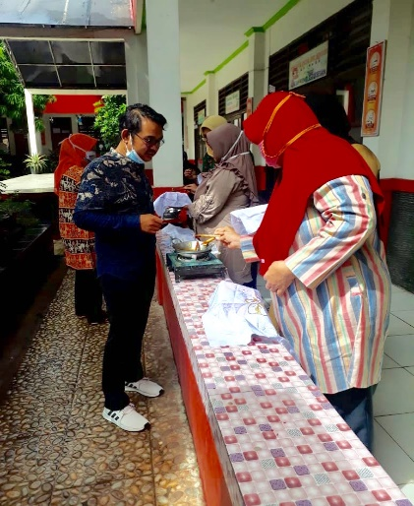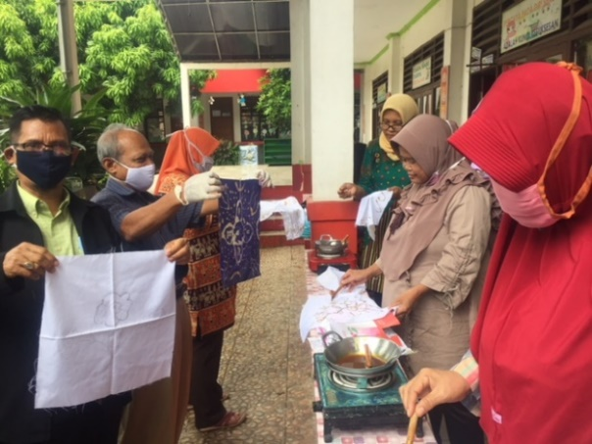
Gambar 2 dan 3 (Proses kegiatan Membatik)

Menurut (Sunaryo, 2021) Proses pembuatan batik tulis dapat dimulai dari membuat sketsa di atas kain catoon dengan pensil kemudian di atasnya dituliskan cairan lilin malam dengan menggunakan canting proses selanjutnya memberi warna tektile, setelah diberi warna proses terakhir yaitu menghilangkan lilin malam dari kain agar motif-motif yang dibuat nampak dengan jelas konturnya. Dari proses pembahasan di atas maka dihasilkan beberapa karya dari setiap peserta pelatihan atau workshop tersebut karya-karya tersebut merupakan hasil dari praktik guru-guru di SDN Sukasari II Rajeg Kabupaten Tangerang.
- Membuat sketsa: menggambar di atas kain katun dengan menngunakan pensil
- Canting: alat untuk membantik untuk menuliskan lilin malam pada pensil di atas.
- Pewarnaan: dengan cara merendam kain yang sudah di tulis dengan lilin malam denan pewarna naptol
- Melorot: adalah poses menhilangkan lilin malam pada kain dengan cara di rebus di air yang mendidih.

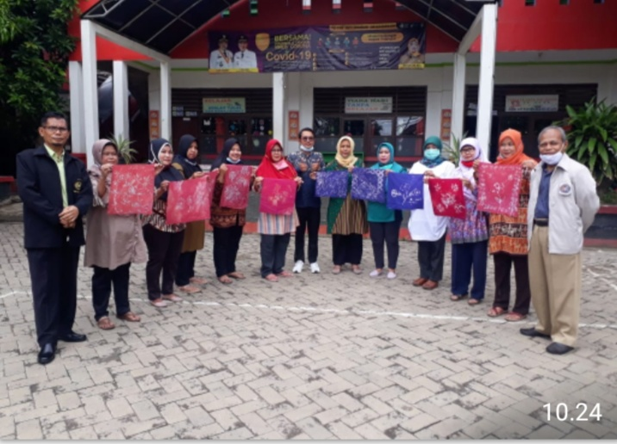

Gambar 4
Hasil Pelatihan/ Workshop
Sumber: Laporan PKM 2020

KESIMPULAN
Proses kegiatan membatik bagi Guru di Sekolah dasar berjalan dengan lancar tanpa kendala yang berarti, hal ini menunjukan bahwa kegiatan membuat batik tulis dapat dilakukan dengan mudah dan sederhana meskipun hanya di atas kain dengan ukuran 20cmx 30cm, karena kegiatan ini dilakukan bukan untuk membuat batik untuk diproduksi, melainkan proses pembelajaran membatik sederhana yang bertujuan menggali nilai-nilai pendidikan didalammnya.
Nilai-nilai Pendidikan dalam kegiatan membatik adalah ranah afektif dimana terdapat pendidikan karakter didalam kegiatan membatik meliputi, ketelitian kesabaran, kreativitas, saling menghargai dan lain sebagainya, hal ini tentunya sangat bermanfaat untuk ditanamkan kepada snak sejak dini bukan hanya teori namun pengalaman langsung, agar menjadi pembelajaran yang berdampak positif bagi perkembangan siswa.
Pendidikan karakter tidak bisa hanya dipelajari secara teori atau lisan namun harus benar-benar mengalami dan merasakannya langsung, maka dalam kegiatan membatik yang memiliki nilai-nilai pendidikan seharusnya bisa dipraktikan di Sekolah-sekolah dengan catatan gurunya memiliki kompetensi untuk mengajarkannya. Untuk itu harus ada dukungan dari pihak Kepala Sekolah dan Institusi terkait. Dengan pelatihan dan workshop ini berarti turut melestarikan warisan budaya dunia yang telah ditetapkan oleh UNESCO sebagai waisan budaya dunia.

SARAN
Berdasarkan kesimpulan di atas maka peneliti menawarkan saran yaitu:
Kajian mengenai batik sebaiknya masuk ke dalam kurikulum pendidikan sekolah mengingat batik sudah menjadi warisan budaya dunia agar batik tetap lestari dapat dinikmati oleh generasi mendatang baik untuk bangsa Indonesia maupun oleh bangsa-bangsa lain di dunia.

DAFTAR PUSTAKA

Amri, S., Jauhari, A., & Elisah, T. (2011). Implementasi pendidikan karakter dalam pembelajaran. Jakarta: PT. Prestasi Pustakaraya.
Bungin. (2008). Penelitian Kualitatif. Jakarta: Kencana Prenada Media Group.
HM, B. B. (2008). Penelitian Kualitatif. Jakarta: Kencana Prenada Media Group
Karydi,Agung Cahya (2022). Peningkatan Keterampilan Berbicara Melalui Metode Storytelling Menggunakan Media Big Book. Indonesian Journal of Elementary Education. UMT Tangerang.
Maydatul, R. S. (2020). Hasil karya Kerajinan 3 Dimensi Mahasiswa Kelas A dan Kelas B. Tangerang: PGSD FKIP Universitas Muhammadiyah Tangerang
Mulyana, R. (2011). Mengartikulaiskan Pendidikan Nilai (kedua). Alfabeta.
Rahmanita, N., Washinton, R., & Ranelis, R. (2020). Pemberdayaan ibu-ibu rumah tangga dan remaja putri melalui pelatihan batik tulis di Pusat Kegiatan Belajar Masyarakat (PKBM) AL-FATH. Jurnal Abdimas Mandiri, 4(1).
Siswati, A., Dewantara, A., & Madiarsih, N. C. (2020). Pelestarian Budaya Lokal melalui Edukasi Pengenalan Batik Tulis Khas Kabupaten Malang bagi Kelompok PKK. Abdimas: Jurnal Pengabdian Masyarakat Universitas Merdeka Malang, 5(3), 249–256.
Sugiyono. (2016). No TitleMetode Penelitian Kuantitatif, Kualitatif dan R&D. Alfabeta.
Sunaryo, (2021). Bahan Ajar Pendidikan Seni Rupa dan Kerajinan. Tangerang: FKIP-UMT Press.
Sunaryo, dkk. (2022). Workshop Melukis Bidang Geometris dan Abstrak Dengan Teknik Batik Di Pondok Pesantren Jamiat Kheir Kebonjeruk.. LPPM-UMT.

Trixie, A. A. (2020). Filosofi Motif Batik Sebagai Identitas Bangsa Indonesia. Folio, 1(1), 1–9.
Wardani, L. K., Sari, S. M., & Christianna, A. (2017). Pengembangan kreativitas melalui pembelajaran batik bagi siswa Sekolah Dasar. Petra Christian University.

